CS 스터디 4주차

5주차 P80~P97, P114~ 131까지 준비

보강자료이용 추가로 네트워크 정리 시작

=== TODAY ===

P 105

CHAPTER 2.4

IP 인터넷 계층 에서 사용하는 프로토콜

IP관련 프로토콜 -> ARP,RARP

IP(논리적 주소) -> MAC(물리 주소) => ARP

IP(논리적 주소) <- MAC(물리 주소) => RARP

2.4.1 ARP(ADDRESS Resolution Protocol)

해당 IP를 그 IP주소에 맞는 물리적인 주소(MAC)를 가지고 오는 프로토콜입니다.

IP 와 MAC 주소 변환 방식들

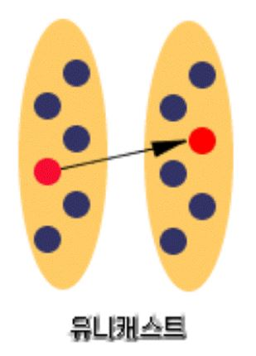1. 유니캐스트

출발지와 목적지가 정확해야 하는 일대일 통신

MAC <=> MAC 받는 입장에서 자신의 MAC과 비교하여 동일하지 않으면 해당 통신을 받지 않기 때문에 CPU 성능을 저하시키지 않습니다.

자신과 비교하여 동일하면 CPU로 해당프레임을 올려서 통신할 수 있습니다.

송신 노드 하나가 수신 노드 하나에 데이터를 전송하는 일대일 방식

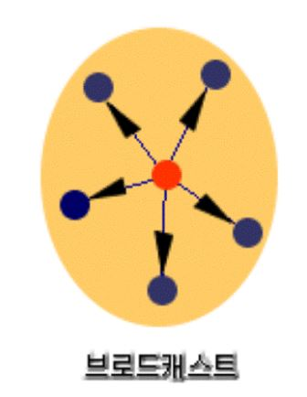2. 브로드캐스트(BroadCast)

같은 네트워크에 있는 모든 장비들에게 보내는 통신입니다.

아파트 관리사무소 방송 같은 것으로 이해하면 쉬운데 듣고 싶은 방송만 듣는게 아니듯이, 해당 네트워크에 있는 PC들이 신호를 받고 싶던 말던 무조건 받게 됩니다.

(자신의 MAC과 비교해서 동일하지 않으면 통신하지 않는 유니캐스트와 차이)

이렇게 무조건 받다보니 나에게 필요한정보인지 확인하는 과정에서 CPU를 사용하게 됩니다.

때문에 과도한 브로드캐스트는 네트워크 및 PC 성능을 떨어뜨릴 수 있습니다.

송신 노드 하나가 네트워크에 연결된 수신 가능한 모든 노드에 데이터를 전송

**주로 상대 IP는 알지만 MAC을 모를경우에 사용하게 됩니다**

ex) 방송으로 홍길동의 집이 어디야? 하면 홍길동이 "000야"하면서 주소를 전달(위에서 말한 ARP과정이 브로드캐스트를 통해 IP로 MAC을 알게 되는 것)

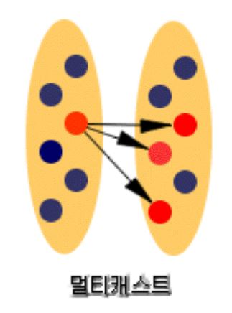**3. 멀티캐스트(multicast)**

여러명에게 보내야 할 경우에 사용하는 방식으로 유니캐스트와 브로드캐스트를 합쳐놓은 듯한 개념

유니캐스트는 MAC을 모두 확인해서 같은걸 100번 보내야 하니 수량이 많을수록 네트워크 부하가 커지고, 브로드캐스트는 해당 네트워크 전체에 보내게 되니 관련없는 PC에서는 CPU사용률이 증가하게 되는 문제점이 있습니다.

멀티캐스트는 특정 그룹을 지정해서 해당 그룹원에게만 보내느 방식을 사용합니다.

(스위치나 라우터가 멀티캐스트 방시글 지원해야한다.)

**송신 노드 하나가 네트워크에 연결된 하나 이상의 수신노드에 데이터를 전송한다.**

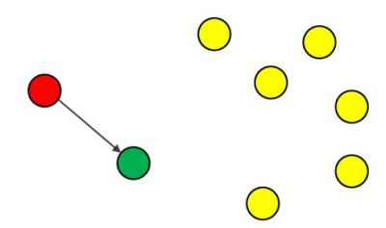4. 애니캐스트

Anycast통신은 가장 가까운 Node와 통신하는 방식입니다. 유니캐스트와 다른점은 송신노드가 네트워크에 연결된 수신 가능한 노드 중에서 한 노드에만 데이터를 전송한다.

즉, 동일한 Anycast Address가 서로 다른 node들의 Interface에 할당되어 있을 때, 해당 Anycast Address로 IPv6 Packet을 전송하면 Routing Protocol의 알고리즘에 따라 가장 가까이에 있다고 판단되는 Node의 Interface로 전달이 됩니다.

**주로 트래픽 분산, 네트워크 이중화, DDos 공격 발생 시 서버가 받는 피해 최소화 등에 사용된다.**

IPV4 => 유니캐스트, 브로트캐스트, 멀티캐스트

IPV6 => 유니캐스트, 멀티캐스트, 애니캐스트

관련 출처 :

<https://togll.tistory.com/42>

**2.4.2 홉바이홉 방식**

IP 주소를 통해 통신하는 과정을 홉바이홉(hop by hop) 통신이라고함

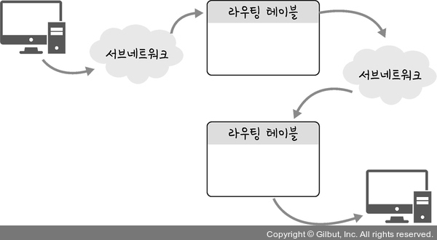여기서 홉(hop)이란 영어 뜻 자체로는 건너뛰는 모습을 의미합니다.

이는 통신망에서 각 패킷이 여러 개의 라우터를 건너가는 모습을 비유적으로 표현한 것입니다. 각각의 라우터에 있는 라우팅 테이블의 IP를 기반으로 패킷을 전달하고 다시 전달

- 라우터(ROUTER)

내부 네트워크와 외부 네트워크를 연결해주는 장치로 더나아가 데이터들이 전송되는 경로(route)를 설정하는 장치(router)입니다.

라우터는 OSI7계층 중 3 계층( 네트워크 계층) 에 속하는 장비이며 다음과 같이 크게 두 가지 기능을 합니다.

- 경로 설정(라우팅)

데이터 패킷이 목적지까지 갈 수 있는 길을 검사하고 어떤 경로로 전송하는 것이 가장 효율적 일지 결정합니다.

- 스위칭

경로가 결정되면 해당 경로로 데이터 패킷을 넘겨주는 것

– 라우팅: (IP 주소를 찾아가는 과정) => 패킷의 네트워크 이동 경로를 설정해주는 기술

**- 라우팅 테이블**

송신지에서 수신지까지 도달하기 위해 사용되며, 라우터에 목적지 정보들과 그 목적지로 가기 위한 방법이 들어있는 리스트를 말한다. 라우팅 테이블은 게이트웨이와 다음 라우터 정보를 가지고 있다.

**-게이트웨이**

서로 다른 통신망, 프로토콜을 사용하는 네트워크 간의 통신을 가능하게 하는 관문 역할의 컴퓨터 또는 소프트웨어를 말한다.

“한 네트워크(segment)에서 다른 네트워크로 이동하기 위하여 거쳐야 하는 지점” 으로

서로 다른 네트워크의 프로토콜이 다를 경우에 중재 역할을 해줍니다.

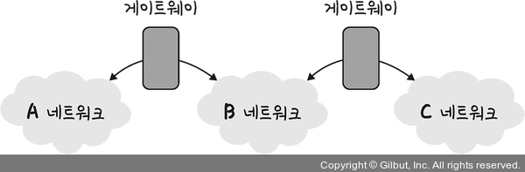

사용자는 인터넷에 접속하기 위해 수많은 톨게이트인 게이트웨이를 거쳐야 하며 게이트웨이는 서로 다른 네트워크상의 통신 프로토콜을 변환해주는 역할을 하기도 합니다.

내 네트워크 (192.168.0.1) 대역 에서 다른 네트워크 (172.16.10.1) 대역으로 통신을 하려면 Gateway를 거쳐야만 통신이 가능합니다.

**Gateway와 Router의 차이점**

|  |  |
| --- | --- |
| Gateway (게이트웨이) | Router (라우터) |
| 네트워크 주소가 다른 네트워크를 연결할 때 반드시 거쳐가는 것 ( 기계, 장비가 아니라 인터넷 방향으로 나갈 때 찾아갸야할 IP 주소 ) | 네트워크 주소가 다른 경우 서로 통신을 하도록 도와주는 장치 |

즉, 라우터는 장비 - 게이트웨이는 장비가 아닌 개념적 의미 (통로, 출입구)

관련 출처:

https://velog.io/@given53/CS-%EB%A9%B4%EC%A0%91%EC%9D%84-%EC%9C%84%ED%95%9C-CS-%EC%A0%84%EA%B3%B5%EC%A7%80%EC%8B%9D-%EB%85%B8%ED%8A%B8-SECTION-2.4-IP-%EC%A3%BC%EC%86%8C

<https://thebook.io/080326/0111/>

https://hstory0208.tistory.com/entry/Gateway%EA%B2%8C%EC%9D%B4%ED%8A%B8%EC%9B%A8%EC%9D%B4%EB%9E%80-Router%EB%9D%BC%EC%9A%B0%ED%84%B0%EB%9E%80-%EA%B0%81-%EA%B0%9C%EB%85%90%EA%B3%BC-%EC%B0%A8%EC%9D%B4%EC%A0%90%EC%97%90-%EB%8C%80%ED%95%B4-%EC%95%8C%EC%95%84%EB%B3%B4%EC%9E%90

2.4.3 IP 주소체계

IP 주소는 IPv4와 IPv6로 나뉩니다. IPv4는 32비트를 8비트 단위로 점을 찍어 표기하며, 123.45.67.89 같은 방식으로 IP 주소를 나타냅니다. IPv6는 64비트를 16비트 단위로 점을 찍어 표기하며, 2001:db8::ff00:42:8329 같은 방식으로 IP 주소를 나타냅니다.

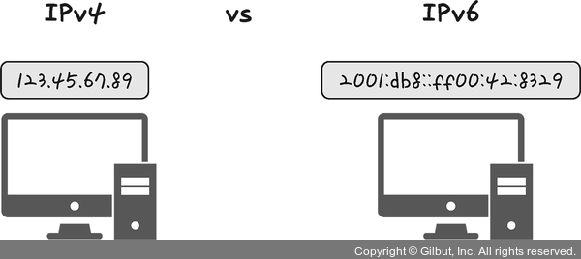

추세는 IPv6로 가고 있지만 현재 가장 많이 쓰이는 주소 체계는 IPv4이며 이후에 설명할 때도 IPv4를 기준으로 설명합니다.

IPV4 -> 32bit

IPv6 -> 64bit

**- 클래스 기반 할당 방식**

IP 주소 체계는 과거를 거쳐 발전해오고 있으며 처음에는 A, B, C, D, E 다섯 개의 클래스로 구분하는 클래스 기반 할당 방식(CIDR)을 썼습니다. 앞에 있는 부분을 네트워크 주소, 그 뒤에 있는 부분을 컴퓨터에 부여하는 주소인 호스트 주소로 놓아서 사용합니다.

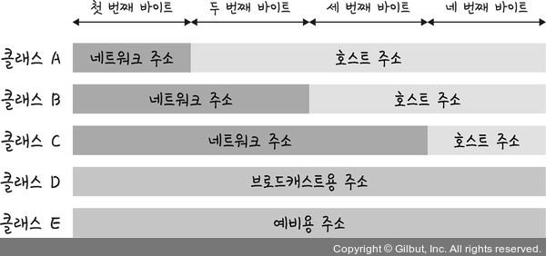

클래스 A·B·C는 일대일 통신으로 사용되고 클래스 D는 멀티캐스트 통신, 클래스 E는 앞으로 사용할 예비용으로 쓰는 방식입니다. 예를 들어 클래스 A의 경우 0.0.0.0부터 127.255.255.255까지 범위를 갖습니다.

또한, 네트워크의 첫 번째 주소는 네트워크 주소로 사용되고 가장 마지막 주소는 브로드캐스트용 주소로 네트워크에 속해 있는 모든 컴퓨터에 데이터를 보낼 때 사용됩니다.

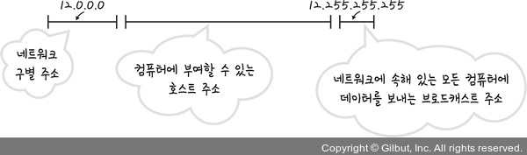

예를 들어 클래스 A로 12.0.0.0이란 네트워크를 부여받았다고 해봅시다. 그렇다면 12.0.0.1~12.255.255.254의 호스트 주소를 부여받은 것입니다. 이때 첫 번째 주소인 12.0.0.0은 네트워크 구별 주소로 사용하면 안 되고 가장 마지막 주소인 12.255.255.255의 경우 브로드캐스트용으로 남겨두어야 하니 이 또한 사용하면 안 됩니다. 그렇기 때문에 그 사이에 있는 12.0.0.1~12.255.255.254를 컴퓨터에 부여할 수 있는 호스트 주소로 사용할 수 있습니다.

하지만 이 방식은 사용하는 주소보다 버리는 주소가 많은 단점이 있었고 이를 해소하기 위해 DHCP와 IPv6, NAT가 나옵니다.

A~E CLASS 기반 할당 방식

IPv4는 32비트를 8비트 단위로 점을 찍어 표기한다. ex) 123.45.67.89

IPv6는 64비트를 16비트 단위로 콜론을 찍어 표기한다. ex)2020:db8:f123:11:3456

클래스 기반 할당 방식

A class

첫 번째 비트는 0으로 고정한다.

0000 0000 . 0000 0000 . 0000 0000 . 0000 0000 ~ 0111 1111 . 1111 1111 . 1111 1111 . 1111

👉 0.0.0.0 ~ 127.255.255.255

8bit : 네트워크 주소, 24bit : 호스트 주소

B class

첫 번째 비트는 10으로 고정한다.

1000 0000 . 0000 0000 . 0000 0000 . 0000 0000 ~ 1011 1111 . 1111 1111 . 1111 1111 . 1111

👉 128.0.0.0 ~ 191.255.255.255

16bit : 네트워크 주소, 16bit : 호스트 주소

C class

첫 번째 비트는 110으로 고정한다.

1100 0000 . 0000 0000 . 0000 0000 . 0000 0000 ~ 1101 1111 . 1111 1111 . 1111 1111 . 1111

👉 192.0.0.0 ~ 223.255.255.255

24bit : 네트워크 주소

8bit : 호스트 주소

D class

멀티캐스트 통신으로 사용하며 IP 주소에 할당되지 않는다.

E class

앞으로 사용할 예비용으로 사용하며 IP 주소에 할당되지 않는다.

한 네트워크 주소에서 호스트 주소가 모두 0으로 채워진 값은 네트워크 대표 주소이고, 모두 1로 채워진 값은 브로드캐스트 주소로 사용되기 때문에 호스트 IP로 부여할 수 없다.

**DHCP**

DHCP(Dynamic Host Configuration Protocol)는 IP 주소 및 기타 통신 매개변수를 자동으로 할당하기 위한 네트워크 관리 프로토콜입니다. 이 기술을 통해 **네트워크 장치의 IP 주소를 수동으로 설정할 필요 없이 인터넷에 접속할 때마다 자동으로 IP 주소를 할당할 수 있습니다.**

많은 라우터와 게이트웨이 장비에 DHCP 기능이 있으며 이를 통해 대부분의 가정용 네트워크에서 IP 주소를 할당합니다.

**NAT**

NAT(Network Address Translation)는 패킷이 라우팅 장치를 통해 전송되는 동안 패킷의 IP 주소 정보를 수정하여 IP 주소를 다른 주소로 매핑하는 방법입니다. IPv4 주소 체계만으로는 많은 주소들을 모두 감당하지 못하는 단점이 있는데, 이를 해결하기 위해 NAT로 공인 IP와 사설 IP로 나눠서 많은 주소를 처리합니다. NAT를 가능하게 하는 소프트웨어는 ICS, RRAS, Netfilter 등이 있습니다.

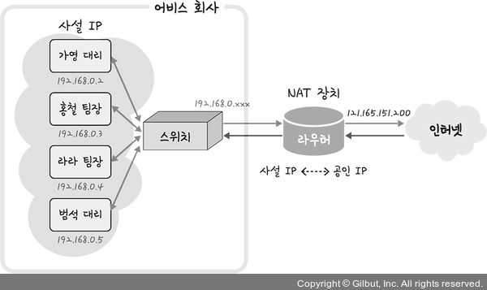

앞의 그림처럼 홍철 팀장, 가영 대리는 192.168.0.xxx를 기반으로 각각의 다른 IP를 가지고 있습니다. 이는 사설 IP라고 합니다. 그리고 NAT 장치를 통해 하나의 공인 IP인 121.165.151.200으로 외부 인터넷에 요청할 수 있습니다.

이를 통해 어비스 회사에 있는 홍철 팀장과 가영 대리는 하나의 IP인 121.165.151.200을 기반으로 각각의 다른 IP를 가지는 것처럼 인터넷을 사용할 수 있습니다. 이처럼 NAT 장치를 통해 사설 IP를 공인 IP로 변환하거나 공인 IP를 사설 IP로 변환하는 데 쓰입니다.

**공유기와 NAT**

NAT를 쓰는 이유는 주로 여러 대의 호스트가 하나의 공인 IP 주소를 사용하여 인터넷에 접속하기 위함입니다. 예를 들어 인터넷 회선 하나를 개통하고 인터넷 공유기를 달아서 여러 PC를 연결하여 사용할 수 있는데, 이것이 가능한 이유는 인터넷 공유기에 NAT 기능이 탑재되어 있기 때문입니다.

**NAT를 이용한 보안**

NAT를 이용하면 내부 네트워크에서 사용하는 IP 주소와 외부에 드러나는 IP 주소를 다르게 유지할 수 있기 때문에 내부 네트워크에 대한 어느 정도의 보안이 가능해집니다.

**NAT의 단점**

NAT는 여러 명이 동시에 인터넷을 접속하게 되므로 실제로 접속하는 호스트 숫자에 따라서 접속 속도가 느려질 수 있다는 단점이 있습니다.

+

1 2 3 4

0000 0000 / 0000 0000 / 0000 0000 / 0000 0000

A 제일 앞에 1비트가 0

0000 0000 / 0000 0000 / 0000 0000 / 0000 0000

0111 1111

0.0.0.0 ~ 127.255.255.255

네트워크 주소 : 0~127.///

브로트캐스트 주소 : 0~127.255.255.255

호스트 주소: 0.0.0.1 - 127.255.255.254

EX)

따라서 10.1.2.3, 10.2.2.3, 10.100.100.1 등은 모두 같은 네트워크에 속한 호스트들이며,

10.1.2.3 , 11.2.3.4 , 100.5.6.4 은 서로 다른 네트워크에 속한 호스트들이다.

=========================================

B클래스 제일 앞에 2비트가 10으로 고정

0000 0000 / 0000 0000 / 0000 0000 / 0000 0000

1000 0000(128)

1011 1111(191)

128.0.0.0~ 191.255.255.255 => B클래스의 전체 IP주소

네트워크 주소: 128~191.0~255. //

브로트캐스트 주소 : 128~191.0~255.255.255

호스트 주소 : 128.0.0.1~ 191.255.255.254

EX)

따라서 150.1.2.3 , 150.1.5.6 , 150.1.100.1 등은 모두 같은 네트워크에 속한 호스트들이며,

150.1.2.3 , 150.2.3.4 , 150.5.6.74는 서로 다른 네트워크에 속한 호스트들이다.

=========================================

C클래스 제일 앞에 3비트가 110으로 고정

0000 0000 / 0000 0000 / 0000 0000 / 0000 0000

1100 0000(192)

1101 1111(223)

192.0.0.0 ~ 223.255.255.255=> C 클래스의 전체 IP주소

네트워크 주소 : 192~223.0~255.0~255/

브로트캐스트 주소: 192~223.0~255.0~255.255

호스트 주소: 192.0.0.1~ 223.255.255.254

EX)

따라서 200.1.2.3 , 200.1.2,30 , 200.1.2.200 등은 모두 같은 네트워크에 속한 호스트들이며,

200.1.1.1, 200.1.2.4 , 200.1.3.7 은 서로 다른 네트워크에 속한 호스트들이다.

https://hasensprung.tistory.com/10

- 네트워크 주소(첫번째 주소)

- 브로트캐스트 주소(마지막주소)

- 호스트 주소(그 사이 범위에서 호스트들에게 부여가능한 주소들)